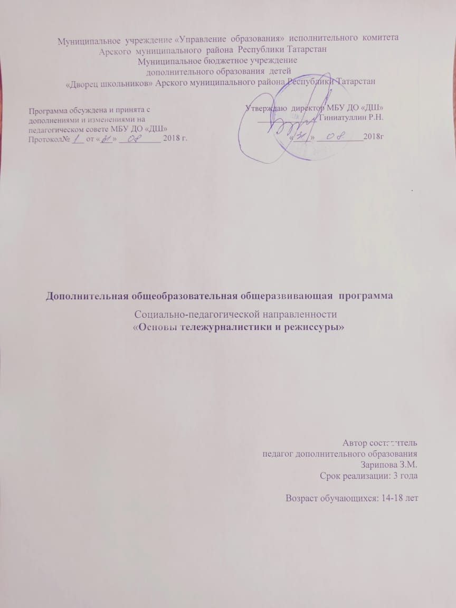
ПОЯСНИТЕЛЬНАЯ ЗАПИСКА.

Дополнительная общеобразовательная общеразвивающая программа социально-педагогического направления «Основы тележурналистики и режиссуры»» разработана на основе следующих нормативных документов

1. Федеральный закон от 29.12.2012 №273-ФЗ «Об образовании в Российской Федерации» - статья 2 пункты 9, 10, 14; статья 10, пункт 7; статья 12 пункты 1, 2, 4; статья 23 пункты 3, 4; статья 28 пункт 2; статья 48 пункт 1; 75 пункты 1-5; 76
2. Концепция развития дополнительного образования детей (утверждена распоряжением Правительства Российской Федерации от 04.09.2014 №1726-р)
3. План мероприятий на 2015-2020 годы по реализации Концепции развития дополнительного образования детей (утверждён распоряжением Правительства Российской Федерации от 24.04.2015 №729-р)
4. Порядок организации и осуществления образовательной деятельности по дополнительным общеобразовательным программам (утверждён Приказом Министерства образования и науки России от 29.08.2013 №1008)
5. СанПин 2.4.4.3.3172-14 «Санитарно-эпидемиологические требования к устройству, содержанию и организации режима работы образовательных организаций дополнительного образования детей»
(утверждены постановлением Главного санитарного врача Российской Федерации от 04.07.2014 №41)
6. «Об утверждении Общих требований к определению нормативных затрат на оказание государственных (муниципальных) услуг в сфере образования, науки и молодёжной политики, применяемых при расчёте объёма субсидии на финансовое обеспечение выполнения государственного (муниципального) задания на оказание государственных (муниципальных) услуг (выполнения работ) государственным (муниципальным) учреждением» (утверждены пунктом 4.1 приказа Министерства образования и науки Российской Федерации от 22.09.2015 №1040)
7. «О примерных требованиях к программам дополнительного образования детей» (Приложение к письму департамента молодёжной политики, воспитания и социальной поддержки детей МО и Н РФ от 11.12.2006 №06-1844)
8. Письмо Министерства образования и науки Российской Федерации от 14.12.2015 № 09-3564 «О внеурочной деятельности и реализации дополнительных общеобразовательных программ»
9. «Экспертиза программ дополнительного образования детей, внеурочной деятельности и элективных курсов» (приложение к журналу «Внешкольник» - Бюллетень «Региональный опыт развития воспитания и дополнительного образования детей и молодёжи» № 4, 2014 г.)
10. «Методические рекомендации по проектированию дополнительных общеразвивающих программ (включая разноуровневые программы)» (направлены письмом Департамента государственной политики в сфере воспитания детей и молодёжи Министерства образования и науки Российской Федерации от 18.11.2015 № 09-3242)
11. Приказ МОиН РТ № 1465/14 от 20 марта 2014 г. «Об утверждении Модельного стандарта качества муниципальной услуги по организации предоставления дополнительного образования детей в многопрофильных организациях дополнительного образования в новой реакции»
12. Приказ МОиН РТ № 2529/14 от 6 мая 2014 г. «Об утверждении Модельного стандарта качества муниципальной услуги по организации предоставления дополнительного образования детей в общеобразовательных организациях»
13. Положение об общеобразовательных общеразвивающих программах МБУ ДО «Дворец школьников» от 29.08.2016г.

ОСНОВНЫЕ ЦЕЛИ И ЗАДАЧИ КУРСА.
В настоящее время всё более актуальным для человека становится владение новыми информационными технологиями. Уже трудно представить нашу жизнь без такого явления, как Интернет – а ведь еще 20 лет назад существование подобного информационного пространства казалось возможным только на страницах произведений писателей-фантастов.
Развитие цифровых технологий идёт быстрыми темпами. Молодое поколение, в силу своей мобильности, осваивает новые информационные технологии довольно оперативно. Можно утверждать, что владение новыми информационными технологиями является одним из условий конкурентоспособности человека в современной жизни.
Очевидно, что вслед за «демократизацией» сетевых технологий и технологий связи наступает время «демократизации» телевидения. Современный уровень развития цифровых технологий уже сейчас делает доступным для молодых людей создание собственными силами телевизионных передач, отвечающих стандартам качества местных и региональных телестудий. Техническая база, необходимая для организации собственного телевизионного производства, сегодня стала вполне доступной по ценам. В её основе – цифровые видеокамеры и компьютеры, которые постепенно перестают быть экзотикой и становятся предметами быта.
Предстоящий в недалёком будущем переход телевещания на систему цифрового распространения сигнала позволит значительно удешевить себестоимость телевидения. Прогнозируется значительное увеличение количества телеканалов, развитие Интернет-телевидения и в перспективе – превращение телевидения в средство коммуникации, доступное для всех желающих.
Следовательно, уже сегодня необходимо обучать детей технологии телевидения – это предоставит им значительные конкурентные преимущества на рынке коммуникаций в будущем.
Сегодня детская телевизионная журналистика имеет хорошие возможности для развития в системе дополнительного образования. Местные телеканалы заинтересованы в том, чтобы показывать больше передач на местную тематику, в том числе о жизни молодёжи, но по ряду причин не готовы вкладывать в это деньги. При этом возможности организовать собственное телепроизводство в рамках учреждения дополнительного образования становятся вполне реальными, остаётся только получить доступ к телеэфиру. Следовательно, возникает возможность взаимовыгодного сотрудничества местных телестанций и детских телестудий.
Такой опыт уже накоплен в деятельности Арской детской телестудии «Нур». С 2008 года студия на собственной технической базе выпускала телепередачи. Передачи выходят в эфир 2 раза в месяц на местном телеканале « ТНВ+ Арча ».
Важная особенность телевизионного производства состоит в том, что оно является коллективным. Телевизионная передача может быть подготовлена к эфиру только общими усилиями большого творческого коллектива. Успех, зрительское внимание приходит только в том случае, если весь коллектив профессионально работает над воплощением единой творческой задачи. С другой стороны, телевидение сегодня занимает все большее коммуникационное поле, оказывает все большее воздействие на аудиторию. Телевидение – средство массовой коммуникации, оно затрагивает интересы многих людей. Как показывает практика – основным источником получения информации является именно телевидение. Большую часть свободного времени человек проводит перед экраном телевизора.
Эти особенности позволяют рассматривать современное детское телевидение не только как средство развития детских талантов или способ подготовки будущих тележурналистов. Детская тележурналистика может выступать как современное направление коллективной социально-значимой деятельности детского коллектива, направленной на продвижение ценностей демократии, гуманизма, прав человека. Именно поэтому детская тележурналистика становится всё более востребованной детскими и молодёжными организациями, которые нуждаются в собственных каналах диалога с обществом.
Детское телевидение рассматривается в рамках данной программы как сфера социальной практики детей и подростков, в рамках которой они приобретают культурный, нравственный, мировоззренческий и социальный опыт.
Детские передачи имеют характерные черты:

- Над передачами работают дети, они авторы идей, интервьюеры, репортеры, видеооператоры.
2. Темы, затрагиваемые детьми, разнообразны и многочисленны. Увидеть проблему не умозрительно, а воплощенную в реальных фактах, реальных людях, тем более исследовать ее, попытаться найти способы разрешения конфликта - такая работа непосильна для возраста студийцев, их жизненного опыта. Поэтому раскрытие темы идет не «вглубь», а «вширь».
3. Синтетическая природа телевидения (взаимодействие слова, звука, изображения) усложняет процесс обучения основам профессии. Ребенку необходимо овладеть речью устной и письменной, выразительными средствами видеоряда, сценарным мастерством, основами монтажа, только в этом случае он может полноценно участвовать на всех этапах производства передачи, сюжета. Для качества телепродукции в столь полном освоении ребенком мастерства журналиста, видеооператора- нет нужды, но для учебного процесса такая полнота необходима.
4. Телевизионное творчество - коллективное творчество. Союз журналиста, оператора, режиссера в детских съемочных группах дополняется посредником. Схема взаимодействия выглядит примерно так: журналист- педагог- оператор, журналист- педагог- режиссер, оператор- педагог- режиссер и т.д. Опосредованное общение разрывает единство слова и изображения.
Несмотря на все вышеназванные свойства детских передач, результатом обучения по данной программе должна стать передача, выполненная с использованием различных жанров, выразительных средств экрана и русского языка.

Достижению целей способствуют определенные условия:

- Индивидуальный подход к ребенку. Программа осваивается всеми студийцами, но глубинное изучение теории и практики журналистики происходит с более способными к данной профессии детьми.
- Единство всех программ студии «Основы телевизионной журналистики», ««Мастерство видеооператора,монтажа ». Происходит специализация детей в ходе обучения. Углубление в определенную тему, деятельность. Так, например, работа в кадре может стать для кого-то из студийцев основной, дающей больший результат.
- Обучение выходит за рамки времени занятий в студии. Дети должны понимать необходимость расширения кругозора в различных областях - истории, политологии, экономики, культуры. Для деятельности журналиста важна не столько прикладная сторона профессии, сколько общая эрудиция.

Условием создания полноценного телевизионного произведения является творческая личность. Мастерство телевизионного журналиста включат в себя умения и навыки данной профессии, а также качества, свойственные любому виду творческой деятельности. Данная программа нацелена на формирование творческой индивидуальности, приобретение ребенком основ профессии телевизионного журналиста, освоение законов драматического произведения, умение увидеть вокруг себя свежую тему, выработать интересную идею, оригинальный замысел.
Программа нацелена на создание условий для раскрытия природного творческого потенциала ребенка, формирующего особый журналистский взгляд на мир; воспитание качество, основанных на морально-этических нормах профессии телевизионного журналиста, на общечеловеческих ценностях.

Программа предполагает знакомство со всеми этапами телевизионного процесса, с правилами и нормами организации и проведения съемок, с функционированием сценария в производстве телевизионной продукции.

Понятие «творчество» широко и не укладывается в рамки какой-либо определенной идеи, которую возможно было бы взять за основу в обучении. Однако, теорией и практикой выработаны определенные профессиональные нормы в тележурналистике. Овладение ими даст возможность детям, умело используя существующие правила, делать телевизионное произведение авторским, своеобразным, т.е проявлять свою творческую индивидуальность.

Морально-этические нормы профессии телевизионного журналиста так же должны быть освоены студийцами. Телевидение - средство массовой коммуникации, затрагивает интересы многих людей, и ребенок должен научиться, сохраняя собственную точку зрения, не нарушить права другого человека, не оскорбить его честь и достоинство. Необходимо знание существующих документов в области средств массовой информации, владение минимумом юридических законов, затрагивающих возможные интересы тележурналиста, телестудии в целом. Программа нацелена на воспитание в детях личных качеств, основанных на порядочности и профессиональной честности.

МЕТОДЫ И ФОРМЫ
Занятия строятся на беседах, дискуссиях и на закреплении теоретических знаний, полученных в предыдущие годы обучения, в процессе создания телевизионных материалов. Также в течение года для ребят проводятся экскурсии, пресс-конференции, дебаты, акции, фестивали и другие мероприятия.
Техника интервью включает в себя:
∙ вид интервью (портрет, сообщение, мнение);
∙ цель интервью (мотив действия телевизионного журналиста);
∙ подготовка вопросов (использование разнообразных вопросов по форме и по функции);
∙ структура интервью (последовательность вопросов с учетом ситуации и характера собеседника);
∙ “атрибутика” интервью (знакомство,благодарность за беседу).
Психология интервью менее изученный и меньше всего поддающийся классификации элемент журналисткого творчества.Однако, студийцам необходимо знать зависимость успеха интервью от различного рода факторов (место проведения интервью, симпатии, возникающие между журналистом и интервьюируемым, характер, возраст, пол, социальная принадлежность собеседника).
В обучении необходимо учитывать тесную взаимосвязь психологии и техники интервью.

ЗАДАЧИ И ЗАДАНИЯ ТВОРЧЕСКОГО ХАРАКТЕРА.
Основой практических знаний в телевизионной журналистике является сценарий. Необходимо движение от сочинений, письменных рассуждений на определенную тему к полноценному телевизионному произведению, построенному по основным законам драматургии.
Сценарных эталонов не существует, каждый новый фильм требует новых «чертежей» своеобразной настройки мыслей, чувств, фантазии автора. Однако любой сценарий должен соответствовать определенным требованиям: в нем должна быть обозначена тема, прослеживаться идея, необходима четкая организации материала. Таким образом, освоение сценарных основ является как творческим заданием, так и заданием, решаемым по образцу.
В обучении сценарному мастерству необходимо учитывать специфику функционирования сценария в телевизионном процессе, а именно – его прикладное назначение. Телевизионный сценарий не может быть самостоятельным произведением, т.к. не адекватен видеопроизведению. Сценарий так же не способен передать всю партитуру пластических выразительных средств, в силу отличия его от сценария кинематографического, а так же различия в способе передачи информации – письменный текст и видеотекст. Однако овладение сценарным мастерством не должно сводиться к освоению законов драматургии литературного произведения и приуменьшению значения сценария в подготовке передач, фильмов. Практиками кино и телевидения выработаны способы овладения сценарного искусства, некоторые из предложенных упражнений используются в данной программе:
∙ что изменится в замысле звукового фильма, если вы захотите ту же тему выразить без применения звука, авторского текста? Подойдет ли вам тот сюжет? Какие дополнительные средства понадобятся? Как изменится отбор материала, жанр? Какие потребуются дополнительные подробности, подтверждающие основную мысль?;
∙ придумайте сюжет для «немного этюда». Разработайте этюд, пользуясь только немыми изобразительными средствами телевидения;
∙ подготовьте небольшой отрывок текста вашего будущего сценария, пользуясь ассоциативным способом ведения рассказа;
∙ попробуйте в написанный вами «немой» этюд постепенно вводить: сначала только шумы, затем только музыку, затем только текст. Заметьте, какую функцию выполняет каждый из элементов и составьте звуковую партитуру к этюду;
∙ для тренировки умения вести литературную запись организуйте просмотр по частям лучших программ отечественного телевидения. Старайтесь запомнить и затем после просмотра записать подробно литературную и изобразительную части передач.

ОБОБЩЕННАЯ ХАРАКТЕРИСТИКА ДЕЙСТВИЙ И УМЕНИЙ.
Диагностика достижений и результатов обучения ребенка начинается с его первого знакомства со студией. Дети, желающие записаться в студию, проходят определенный конкурс. По программе «Основы телевизионной журналистики» - это сочинение на заданную тему и собеседование. Конкурс преследует две цели «знакомство» с творческим потенциалом ребенка, отбор детей и формирование групп. Критерием являются природная способность ребенка к словотворчеству, актерскому мастерству и желание ребенка. Каких детей мы можем назвать способными к занятиям телевизионной журналистикой? Во-первых, тех, у кого наблюдается повышенный интерес к гуманитарным наукам, стремление к «сочинительству» (ребенок любит писать рассказы, стихотворения, сочинения в школе). Во-вторых, тех, кто любит общаться с людьми, быть на виду, завоевывать внимание аудитории (не наблюдая такими способностями, ребенок может стремиться к ним). В-третьих, это те дети, которые страстно желают узнать профессию журналиста, чтобы открыть для себя что-то новое, это дети, любопытство которых распространяется на многие предметы (в том числе и на неведомый мир телевидения), занятия в студии они рассматривают как новый источник информации и реализации своих желаний.
В зависимости от мотивов, которые движут детьми, педагог помогает воплощать цели ребенка, дополняет их стремлением к знаниям, умениям, к творчеству. Проанализировав стремления и природные склонности детей, педагог может прогнозировать результат обучения, варьировать программу.
Ребенок уже на первых этапах обучения должен учиться выражать в виде четких намерений и точных формулировок явные и скрытые потребности, интересы, желания или задачи, а также сориентировать свои действия и поступки на эти цели и их выполнение. Цель побуждает ребенка к действиям. Без нее отсутствует критерий оценки, по которым он самостоятельно сможет измерить свои результаты. Практика подтверждает, что четкое понимание цели детьми влияет на их выбор (уйти из студии или продолжать занятия). Исходя из этого данная программа предполагает помочь детям четко ставить перед собой цели;
- организовывать свою работу, искать пути решения поставленной задачи;
- уметь собрать полную, оперативную информацию;
- самодисциплинировать свою деятельность;
- уметь довести дело до конца;
- противостоять желанию знать все факты умением определить нужное, ценное знание; быть любопытным;
- уметь устанавливать причинно-следственные связи, делать выводы; уметь вырабатывать идею, создавать художественный образ; уметь рассуждать в устной и письменной форме.

К концу обучения ребенок должен владеть основными теоретическими знаниями в области телевизионной журналистики, а также методами практической работы данной профессии, предусмотренными программой. Следует отметить, что результат определяется индивидуально с каждым ребенком. Для кого-то это авторская передача, для кого-то собранная по теме информация. В любом случае каждое задание должно быть доведено до завершения, оценено педагогом и самим ребенком. Важным в анализе действий и умений является взаимодействие всех программ, деятельность ребенка рассматривается в контексте всех занятий студии. Одна и та же работа ребенка проходит все этапы. На занятиях журналистикой вырабатывается идея, тема, пишется текст. Отредактированный материал набирается на компьютере. По программе актерского мастерства и культуры речи дети оттачивают устную форму материала, работают с пластикой тела. На съемочной площадке ребенок постигает основы режиссуры, понимает, как его текст наполняется видеорядом. Смонтированный материал озвучивается и выходит в эфир. Таким образом, деятельность всех педагогов и детей студии объединяется в цепь последовательных, взаимодополняющих занятий.

ТЕКУЩИЙ И ИТОГОВЫЙ КОНТРОЛЬ.
Контроль усвоения материала проходит в течение всего периода обучения. По теории журналистики:
- подготовка вопросов к интервью;
- сбор информации к сюжету;
- сценарный план, сценарий;
- текст сюжет.

Итоговый контроль (в конце года, по окончанию обучения):
- телевизионный сюжет;
- телевизионная передача;
.

ХАРАКТЕРИСТИКА ЦЕЛЕСООБРАЗНОСТИ МЕТОДИКИ ПОСТРОЕНИЯ КУРСА.
Материал преподается в различных формах и соответствует уровню, на котором он усваивается ребенком:
1. Лекции. Педагог предлагает вопрос и ответ на него. Такая форма необходима на первых этапах обучения и для изучения некоторых фрагментов теории журналистики.
2. Семинары. На основе имеющихся знаний с помощью знаний с помощью новых примеров и задач учащиеся (самостоятельно или с участием педагога) приходят к новым знаниям.
3. Практические занятия. Дети приобретают навыки и умения. Здесь педагог использует наглядный материал (литературные тексты, телевизионные передачи, материалы газет, сценарии), ставит перед студийцами практическую задачу (написать текст сюжета, взять интервью, подготовить заметку, репортаж и т.д. ).
4. Съемка. Ребенок участвует в съемках или организует их.
5. Проблемная ситуация. Студийцам предлагается проблема, в результате разрешения которой они получают искомый результат .
6. Творческие задания. Ребенок выбирает событие, факт, явление действительности и самостоятельность собирает информацию, обрабатывает ее, выбирает жанр будущего материала.

Программа построена по принципу сетевой формы реализации образовательной программы. Сторонами образовательного процесса являются:
- -МБУ ДО «Дворец школьников» Арского муниципального района - совместная реализации согласованной образовательной программы для обучающихся, включая реализацию, предоставление материально-технической базы, комплектование групп учащихся.
- Филиал Акционерного общества «ТАТМЕДИА» « Арск-информ» - совместная реализации согласованной образовательной программы для обучающихся, включая в себя организацию мастер-классов занятий, экскурсий, конкурсов.

